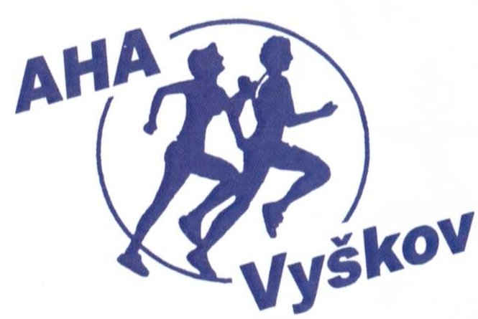

Zimní laťka
Pořadatel: Atletický klub AHA Vyškov, z. s. ve spolupráci se Základní školou Rousínov, okres Vyškov a atletikou Rousínov.
Den závodu: středa 1. 12. 2022 od 8.30 hod.
Místo závodu: hala
Činovníci závodu: ředitel: Mgr. Markéta Sekaninová
technický ředitel: Mgr. Martina Straňáková
prezentace: Mgr. Martina Straňáková
rozhodčí: Mgr. Jiří Hýzl, Mgr. Markéta Sekaninová
Startují: chlapci a dívky 4.-9. tříd. Soutěž bude probíhat dle platných atletických pravidel. Prezentace proběhne 20 min. před startem dané kategorie.
Disciplína: skok vysoký
Přihlášky: 22. 11. - 1. 12. 2022 do 12.00 hod.
Základní výšky: dle domluvy na místě
Ceny: první tři v každé kategorii budou odměněni diplomy. Vyhlášení vítězů bude probíhat po skončení závodu.
Časový pořad: 14.30 – 16.30 hod.
Technické upozornění: gumový hladký povrch – nelze použít tretry

Pořadatel si vyhrazuje právo na změny časového pořadu podle počtu přihlášených závodníků.

